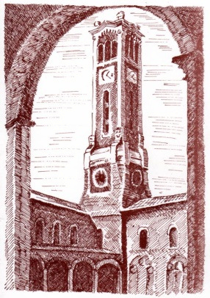

NELL’ATTESA DEL NATALE
AL CORPUS DOMINI

BASILICA PARROCCHIALE “CORPUS DOMINI”
dei Frati Carmelitani Scalzi Via A. Canova, 4 –
M. Pagano 8 20145 Milano
www.parrocchiacorpusdomini.it

Come raggiungerci:
Tram linea 1 e 29/30
fermata Pagano-Canova;
Autobus linea 61
Fermata Pagano- Canova;
Metro linea 1 e 2
fermata Cadorna-
3 DICEMBRE 2012 - ORE 21.00
CONCERTO GOSPEL DI NATALE
A FAVORE DELLA CROCE ROSA CELESTE
Si esibirà il Coro: Ensamble Vocale Ambrosiano
Direttore: Mauro PENACCA,
Pianista: Roberto BINETTI,
all'organo Hammond: Giampaolo BERRETTINI

14 DICEMBRE 2012 - ORE 21.00
SPETTACOLO/CONCERTO IN ONORE DI
SAN GIOVANNI DELLA CROCE
Composto e diretto da: Mauro Occhionero

19 DICEMBRE 2012 - ORE 21.00
Il giornalista e scrittore
ANDREA TORNIELLI
Presenta il nuovo libro di papa Benedetto XVI:
“L’INFANZIA DI GESU”

22 DICEMBRE 2012 - ORE 21
CONCERTO DI NATALE
ORCHESTRA DA CAMERA ITALIANA
“ANTONIO VIVALDI”
Cappella: Vocale PAVESE
Direttore: Roberto ALLEGRO
Organista e Clavicembalista: Gianluca PETAGNA

INGRESSO LIBERO

www.cccsanbenedetto.it www.ensemblevocale.org www.crocerosaceleste.org

.parrocchia


